- 项目合规性（讲义p91）
- 合规问题优选找合规部门协商解决
- 管家需遵守其组织内外得到适当授权的法律、规则、法规和要求。
- 价值交付系统：
- 价值：某事的作用
- 组织为干系人创造价值，项目创造价值的方式示例包括（但不限于）：
  - 创造满足客户或最终客户需要的新产品、服务或成果
  - 提高效率、生产力、效果或响应能力
  - 维持以前的项目集、项目或业务运营所带来的收益
  - 做出积极的社会或环境贡献
  - 推动必要的变革，以促进组织向期望的未来状态过渡
- 可以单独或共同使用多种组件（价值交付组件：例如项目组合、项目集、项目、产品和运营）以创造价值，这些组件共同组成了一个符合组织战略的价值交付系统。
- 信息流：当信息和反馈在所有组件之间以一致的方式共享时，价值交付系统最为有效，使系统与战略保持一致，并与环境保持协调。
- 组织治理系统（了解）
- 治理=制定规则（高层）；管理=执行规则（项目管理层次）
- 治理系统提供了一个框架，其中包含指导活动的职能和流程，治理框架包括但不限于:
  - 监督
  - 控制
  - 价值评估
  - 各组件之间的整合
  - 决策能力
- 项目有关的职能（了解）
- 项目交付是由人驱动的，与项目有关的职能由人履行,可由一个人履行也可以由一组人履行
- 八大职能：可兼任
  - 提供监督协调（领导）
  - 提供目标和反馈（客户）
  - 引导和支持（敏捷教练）
  - 开展工作并贡献洞察（团队）
  - 运用专业知识（主题专家）
  - 提供业务方向和洞察（商业分析师）
  - 提供资源和方向（发起人、倡导者）
  - 维持治理（高层领导）
- 产品考虑因素（了解）
- 产品：指可以量化的生产出的工件，既可以是最终制品，也可以是组件制品。
- 产品管理：涉及将人员、数据、过程和业务系统整合，以便在整个产品生命周期中创建、维护和开发产品或服务。
- 产品生命周期：指一个产品从概念、交付、引入、成长、成熟到衰退的整个演变过程的一系列阶段。
- 项目管理商业文件：经济可行性+技术可行性
- 准备前期进行需求评估，产生2个商业文件：
  - 商业论证（经济可行性）
  - 效益管理计划
- 需求评估：通常是在商业论证之前进行，包括了解业务目的和目标、问题及机会，并提出处理建议。需求评估结果可能会在商业论证文件中进行总结。
- 商业论证
- 商业论证的目的：判断项目可不可行，值不值得做（业务合理性）
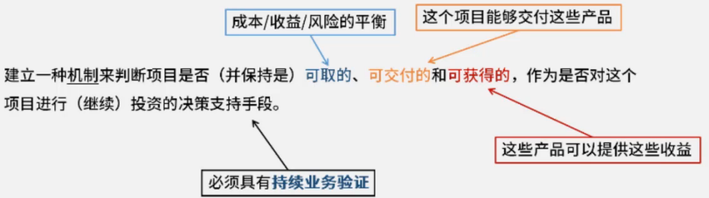
- 商业论证的开发路径：整个项目周期内都会进行商业论证
- 持续的商业论证：指文档化的经济可行性研究报告，用来对尚缺乏充分定义的所选方案的收益进行有效性论证，是启动后续项目管理活动的依据。例如，成本效益分析数据。
  - 项目启动之前通过商业论证，可能会做出继续/终止项目的决策。
  - 商业论证是一种项目商业文件，可在整个项目生命周期中使用。
  - 商业论证列出了项目启动的目标和理由。它有助于在项目结束时根据项目目标衡量项目是否成功。
- 效益管理计划
- 效益管理计划（考内容）：描述了项目实现效益的方式和时间，以及应制定的效益衡量机制。描述了效益的关键要素：
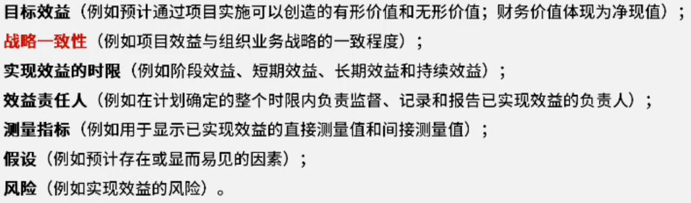
- 其他：（项目经理没有权限修改项目章程等文件）
  - 制定效益管理计划需要使用商业论证和需求评估中的数据和信息。
  - 项目效益管理计划的制定和维护是一项迭代活动。它是商业论证、项目章程和项目管理计划的补充性文件。
  - 项目经理与发起人共同确保项目章程、项目管理计划和效益管理计划在整个项目生命周期内始终保持一致。
- 项目成功标准：净现值及其他指标越大越好，投资回收期越短越好
- 项目成功可能涉及与组织战略和业务成果交付有关的其他标准。这些项目目标可能包括（但不限于)：
  - 完成项目效益管理计划；
  - 达到商业论证中记录的已商定的财务测量指标：
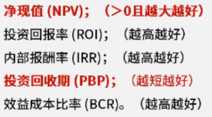（净现值：考虑通货膨胀等因素导致的资金贬值后）
- 影响项目的两大因素：（想做∩能做∩可做）
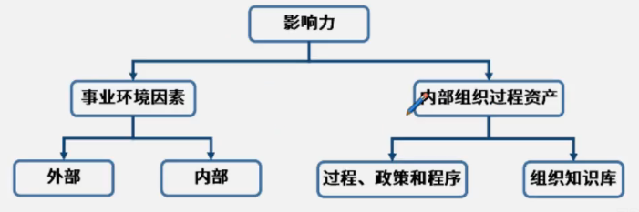
- 事业环境因素源于项目外部（往往是企业外部）的环境，组织过程资产源于企业内部,可能来自企业自身、项目组合、项目集、其他项目或这些的组合。
  - 事业环境因素（不可控）：法律法规等公司外部因素，公司固定工作时间等客观存在的外部因素，有好有坏，必须遵守。
  - 组织过程资产（可控）：公司自己以往的项目经验
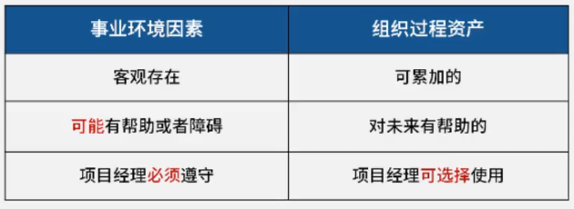
  - 二者联系：通过组织过程资产，突破事业环境因素（eg.川藏线经验突破冻土限制）
- 组织体系：
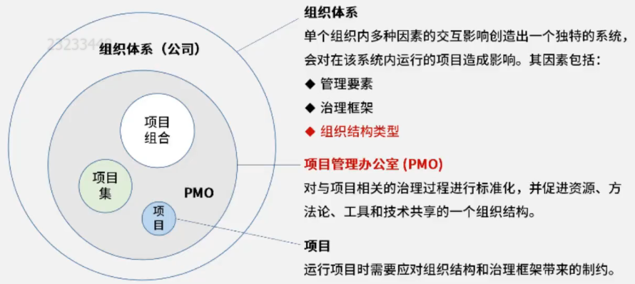
- 组织结构类型：
  - 职能型：总经理——>部门——>职员
  - 项目型：总经理——>项目——>职员
  - 矩阵型：职能和项目交错存在（弱；平衡；强——项目经理的权力，默认平衡）
- 组织治理框架：治理——制定规则，对管理的管理；管理——执行规则
- 项目管理办公室（PMO，program management office）：对与项目相关的治理过程进行标准化，并促进资源、方法论、工具和技术共享的一个组织结构。
- PMO有几种不同类型：
  - 支持型：担当顾问的角色，向项目提供模板、最佳实践，以及来自其他项目的信息和经验教训。（资源库）
  - 控制型：不仅给项目提供支持，而且通过各种手段要求项目服从。（控制程度中等）
  - 指令型：直接管理和控制项目。项目经理由PMO指定并向其报告。（控制程度高）
- PMO的一个主要职能是通过各种方式向项目经理提供支持：（关注整体）
